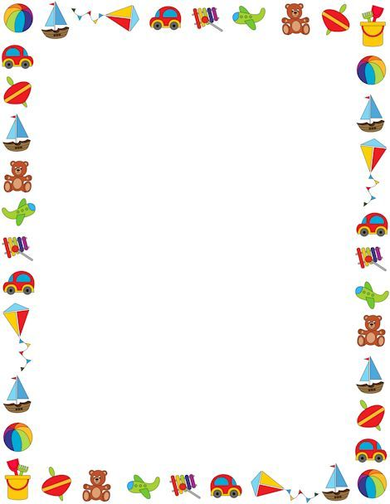

Escuela Normal de Educación Preescolar

Licenciatura en Educación Preescolar

Ciclo escolar 2021 – 2022

Grupo 1 A

Curso: Estrategias de música y canto

Profesor: Jorge Ariel Morales García

Alumna: Ximena Guadalupe Rocha Vicuña

No. de lista 20

Trabajo: Canción Didáctica

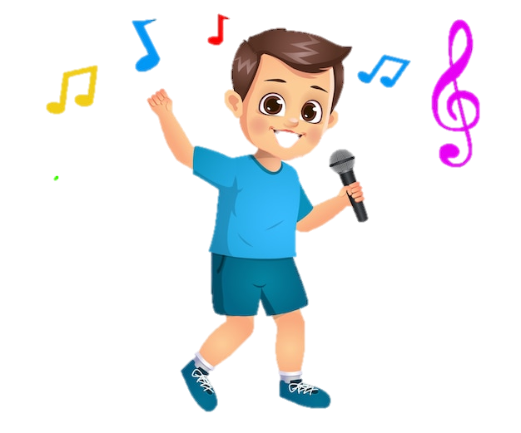

Saltillo, Coahuila de Zaragoza Junio 2022

Saltillo, Coahuila de Zaragoza Junio 2022

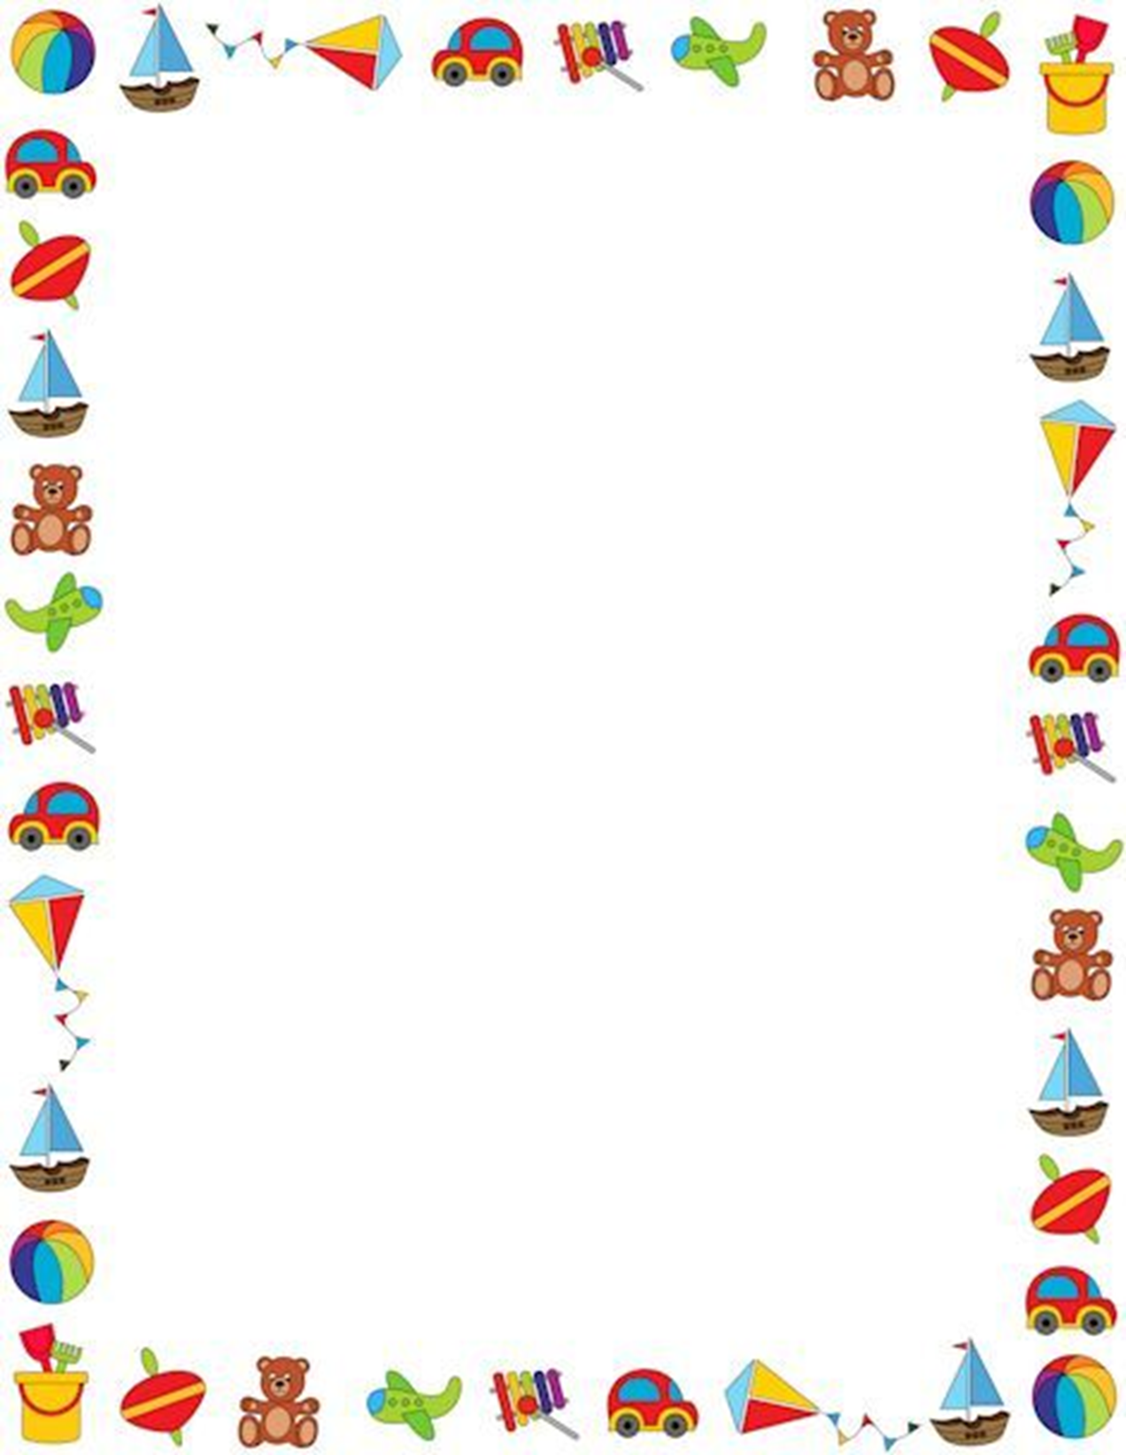

¿Qué es una canción didáctica?

Las canciones didácticas son de fácil comprensión y memorización, poseen una letra sencilla, repetitiva y rítmica, que generalmente van acompañadas por movimientos, gestos o juegos motrices. Es considerada como una música placentera, porque el niño juega y al mismo tiempo participa en actividades culturales.



Pin Pon es un muñeco

Pin Pon es un muñeco muy guapo y de cartón  
Se lava las manitas con agua y con jabón  
Pin Pon es un muñeco muy guapo y de cartón  
Se lava las manitas con agua y con jabón

Se desenreda el pelo con peine de marfil  
Y aunque se dé estirones, no llora ni hace así  
Se desenreda el pelo con peine de marfil  
Y aunque se dé estirones, no llora ni hace así

Pin Pon, dame la mano con un fuerte apretón  
Que quiero ser tu amigo, Pin Pon, Pin Pon, Pin Pon  
Pin Pon, dame la mano con un fuerte apretón  
Que quiero ser tu amigo, Pin Pon, Pin Pon, Pin Pon

Pin Pon toma su sopa y no ensucia el delantal  
Pues come con cuidado como un buen colegial  
Pin Pon toma su sopa y no ensucia el delantal  
Pues come con cuidado como un buen colegial

Apenas las estrellas comienzan a brillar  
Pin Pon se va a la cama y se acuesta a descansar  
Apenas las estrellas comienzan a brillar  
Pin Pon se va a la cama y se acuesta a descansar

Pin Pon, dame la mano con un fuerte apretón  
Que quiero ser tu amigo, Pin Pon, Pin Pon, Pin Pon  
Pin Pon, dame la mano con un fuerte apretón  
Que quiero ser tu amigo, Pin Pon, Pin Pon, Pin Pon

